Министерство науки и высшего образования Российской Федерации

Федеральное государственное автономное образовательное учреждение
высшего образования «Уральский федеральный университет
имени первого Президента России Б.Н. Ельцина»

Институт радиоэлектроники и информационных технологий - РТФ
Центр ускоренного обучения

ОТЧЁТ ПО ЛАБОРАТОРНОЙ РАБОТЕ №3

по дисциплине «Программирование»

Тема: Знакомство со средой разработки Eclipse.

Руководитель Н.А. Архипов
Студент гр. РИВ-150209к В.А. Порядин

Екатеринбург 2025
СОДЕРЖАНИЕ
1. Цель работы 3
2. Описание задачи 3
3. Ход выполнения 4
4. Ссылка на репозиторий github 5
5. Вывод 5

Цель работы

Получить представление о работе с операторами и одномерными массивами в языке программирования Java.

Описание задачи

1. Десять классов-примеров – решения задач для самостоятельной работы:

- Напишите программу, в которой пользователь вводит целое число в диапазоне от 1 до 7, а программа определяет по этому числу день недели. Если введенное пользователем число выходит за допустимый диапазон, выводится сообщение о том, что введено некорректное значение. Используйте оператор выбора switch.
- Напишите программу, в которой пользователю предлагается ввести название дня недели. По введенному названию программа определяет порядковый номер дня в неделе. Если пользователь вводит неправильное название дня, программа выводит сообщение о том, что такого дня нет. Предложите версию программы на основе вложенных условных операторов и на основе оператора выбора switch.
- Напишите программу, которая выводит последовательность чисел Фибоначчи. Первые два числа в этой последовательности равны 1, а каждое следующее число равно сумме двух предыдущих (получается последовательность 1, 1, 2, 3, 5, 8, 13, 21, 34, 55, 89 и так далее). Количество чисел в последовательности вводится пользователем. Предложите версии программы, использующие разные операторы цикла.
- Напишите программу, в которой пользователем вводится два целых числа. Программа выводит все целые числа — начиная с наименьшего (из двух введенных чисел) и заканчивая наибольшим (из двух введенных чисел). Предложите разные версии программы (с использованием разных операторов цикла).
- Напишите программу, в которой вычисляется сумма чисел, удовлетворяющих таким критериям: при делении числа на 5 в остатке получается 2, или при делении на 3 в остатке получается 1. Количество чисел в сумме вводится пользователем. Программа отображает числа, которые суммируются, и значение суммы. Предложите версии программы, использующие разные операторы цикла.
- Напишите программу, в которой создается одномерный числовой массив и заполняется числами, которые при делении на 5 дают в остатке 2 (числа 2, 7,12,17 и так далее). Размер массива вводится пользователем. Предусмотреть обработку ошибки, связанной с вводом некорректного значения.
- Напишите программу, в которой создается одномерный символьный массив из 10 элементов. Массив заполняется буквами «через одну», начиная с буквы ' а ': то есть массив заполняется буквами 'а', 'с', ' е', 'д' и так далее. Отобразите массив в консольном окне в прямом и обратном порядке. Размер массива задается переменной.
- Напишите программу, в которой создается символьный массив из 10 элементов. Массив заполнить большими (прописными) буквами английского алфавита. Буквы берутся подряд, но только согласные (то есть гласные буквы ’ А',¹Е' и ' I' при присваивании значений элементам массива нужно пропустить). Отобразите содержимое созданного массива в консольном окне.
- Напишите программу, в которой создается массив и заполняется случайными числами. Массив отображается в консольном окне. В этом массиве необходимо определить элемент с минимальным значением. В частности, программа должна вывести значение элемента с минимальным значением и индекс этого элемента. Если элементов с минимальным значением несколько, должны быть выведены индексы всех этих элементов.
- Напишите программу, в которой создается целочисленный массив, заполняется случайными числами и после этого значения элементов в массиве сортируются в порядке убывания значений.

2.Две задачи с сайта timus.

Ход выполнения

Все задания были выполнены используя базовые классы и методы Java.
Многие задачи потребовали от меня работы с массивами и их методами.
Пример выполнения одной задачи:
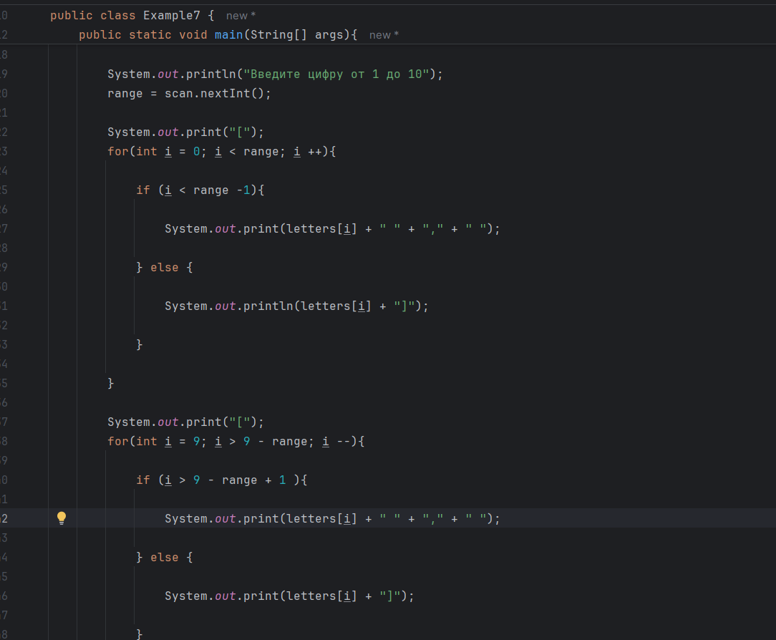

- Ссылка на репозиторий Github с выполненными заданиями:
https://github.com/WordsForNerds/Master
(Проект называется “Lab3”)

Вывод

В ходе лабораторной работы были освоены базовые операции над массивами в языке программирования Java. Я научился создавать одномерные и двумерные массивы, заполнять их элементами, осуществлять доступ к элементам массива по индексу, проводить обход элементов с использованием циклов (for, while), сортировать элементы массива методами встроенных библиотек (Arrays.sort()).

